**МДОУ Некоузский детский сад №3**

*Хотелось бы, чтобы в вашей семье всегда царила доброта, уважение, взаимопонимание, не было бы ни ссор, ни конфликтов. А что же для этого нужно? Необходимо начать с себя:*

#### *Навыки по предупреждению насилия*

Дети учатся жизни, которой они живут.

Если детей критиковать, они учатся обвинять.

Если дети видят враждебность, они учатся драться.

Если дети живут в страхе, они учатся бояться.

Если детей жалеть, они учатся жалеть себя.

Если детей высмеивать, они учатся быть застенчивыми.

Если дети видят ревность, они узнают, что такое зависть.

Если детей стыдить, они учатся

чувствовать себя виноватыми.

Если дети живут в атмосфере терпимости,

они учатся быть терпеливыми.

Если детей подбадривать,

они вырастают уверенными в себе.

Если детей хвалить, они учатся ценить.

Если детей одобрять, они учатся нравиться себе.

Если детей принимать такими, какими они есть,

они учатся видеть в мире любовь.

Если дети получают признание, они учатся быть благородными и щедрыми.

Если дети видят честность и справедливость, они узнают, что такое правда и справедливость.

Если дети растут в безопасности, они учатся верить в себя и в тех кто их окружает.

Если дети живут в атмосфере дружелюбия,

они учатся тому, что мир прекрасен.

Если дети живут в атмосфере душевной чистоты, они учатся душевному спокойствию.

***А с чем живут Ваши дети?***

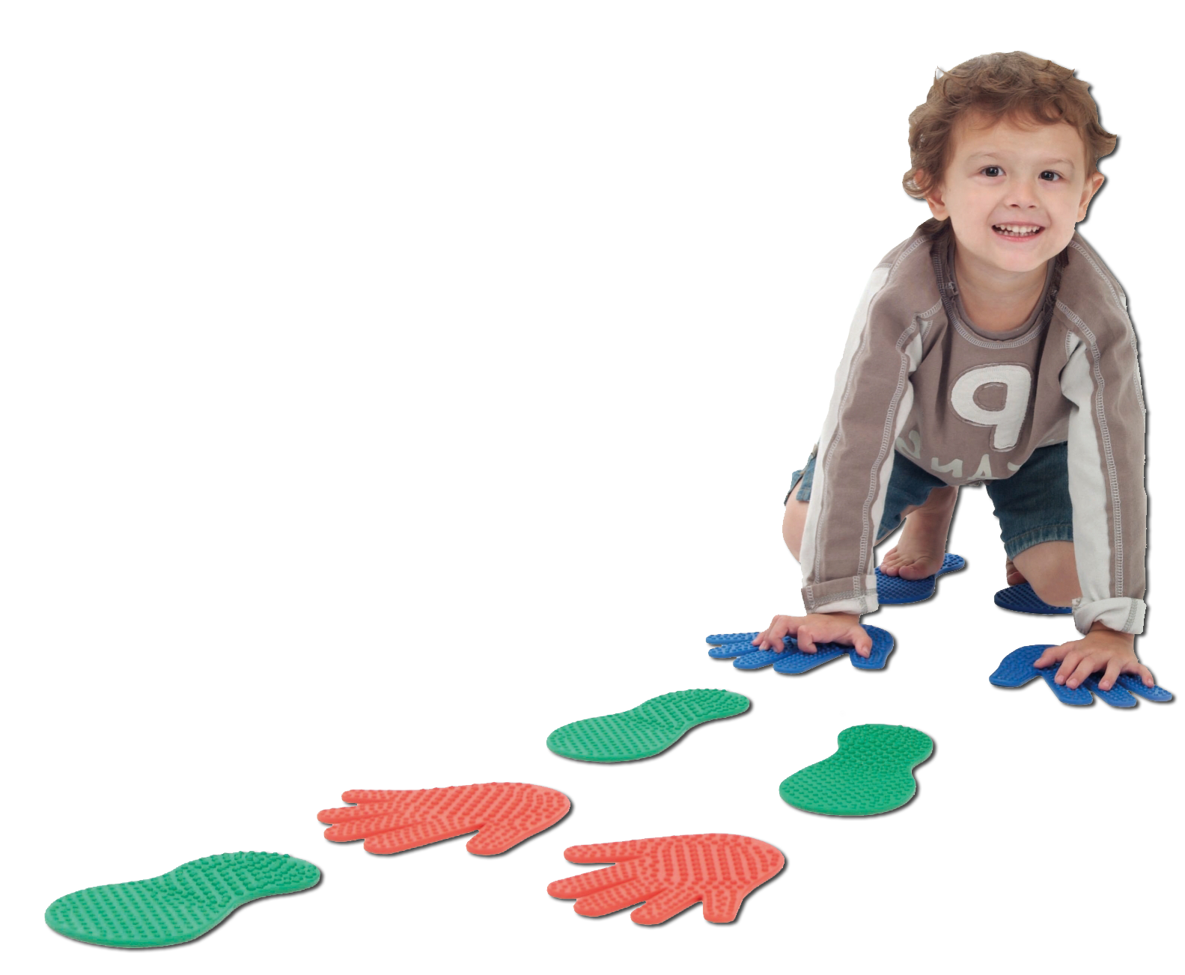

*1.Никогда не воспитывайте в плохом настроении.*

*2.Ясно определите, что вы хотите от ребенка (и объясните это ему), а также узнайте, что он думает по этому поводу.*

*3. Предоставьте ребенку самостоятельность, не контролируйте каждый его шаг.*

*4.Не подсказывайте готовое решение, а подсказывайте возможные пути к нему и разбирайте с ребенком его правильные и ложные пути к цели.*

*5.Не пропускайте момента, когда достигнут первый успех.*

*6.Укажите ребенку на допущенную им ошибку и постарайтесь, чтобы он осознал ее.*

*7.Оценивайте поступок, а не личность. Сущность человека и его отдельные поступки не одно и то же.*

*8.Дайте ребенку ощутить (улыбнитесь, прикоснитесь), что сочувствуете ему, верите в него, несмотря на его оплошность.*

*9.Воспитание - это последовательность целей.*

*10.Воспитатель должен быть твердым, но добрым*

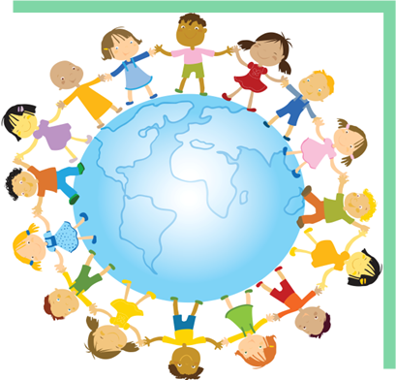

*Современный культурный человек – это не только образованный человек, но человек, обладающий чувством самоуважения и уважаемый окружающими. Поэтому важнейшей задачей взрослых является развитие толерантности у подрастающего поколения, т.е. умения строить взаимоотношения в процессе взаимодействия с окружающими на основе сотрудничества и взаимопонимания, готовности принять других людей и их взгляды, привычки такими, какие они есть.*

***Главные методы воспитания в семье*** - *это*

* пример
* общие с родителями занятия
* беседы
* поддержка подростка в разных делах, в решении проблем
* привлечение его в разные виды деятельности в семье и вне её

*Ребенка с самого рождения должна окружать родительская любовь, а модель отношений к людям, принятые в семье – их принятие или дружелюбное отношение к ним или подозрительность и недоверие – формируют толерантность ребенка.*

***Главные ошибки родителей****:*

1. Агрессивное поведение членов семьи в обыденных жизненных ситуациях: крики, ругань, хамство, унижение друг друга, взаимные упреки и оскорбления. Психологи считают, что ребенок проявляет агрессивность в несколько раз чаще там, где агрессию взрослых он видел ежедневно и где она стала нормой его жизни.

2. Непоследовательность родителей в обучении детей правилам и нормам поведения. У детей формируется нравственный стержень поведения: сегодня родителям удобно говорить одно, и они же навязывают эту линию поведения детям, завтра им удобно говорить другое, и это другое тоже навязывается.   
Это приводит к растерянности, озлоблению, агрессии против родителей и других людей.

***Правила воспитания толерантной личности***

1.Учитесь слушать и слышать своего ребенка.   
2.Постарайтесь сделать так, чтобы только вы снимали его эмоциональное напряжение.   
3.Не запрещайте детям выражать отрицательные эмоции.   
4. Умейте принять и любить его таким, каков он есть.   
5.Повиновение, послушание и исполнительность будут там, где они предъявляются разумно.

*В этом случае в ребёнке будут* ***черты толерантной личности***



* терпение
* умение владеть собой
* доверие
* чуткость
* способность к сопереживанию
* снисходительность
* расположение к другим
* чувство юмора
* терпимость к различиям
* доброжелательность
* гуманизм
* любознательность
* умение слушать
* несклонность осуждать других
* альтруизм

***Толерантность*** – это терпимость к чужим мнениям, верованиям, поведению. Чтобы воспитать ребенка толерантным, необходимо учитывать то, что дети – зеркало отношений и характеров родителей. Поэтому для начала необходимо самим относиться к своему ребенку толерантно:

* не обижать его
* выслушивать его мнение и считаться с ним
* уметь прощать обиды и просить прощения у ребенка. Это самый сложный момент, но в то же время и самый важный, поскольку у детей обостренное чувство справедливости
* уметь договариваться без ссор и разрушительных конфликтов
* нельзя унижать достоинство ребенка – игнорировать его, проявлять неуважение к его увлечениям и т.п.
* не стоит заставлять ребенка с помощью силы делать то, что хочется вам

*От того, какой тип воспитания преобладает в семье, зависит, каким здесь вырастет человек.*

